**Материально-техническая база**

Образовательный процесс в центре «Точка роста» осуществляется в отремонтированных  и оформленных в едином стиле кабинетах.

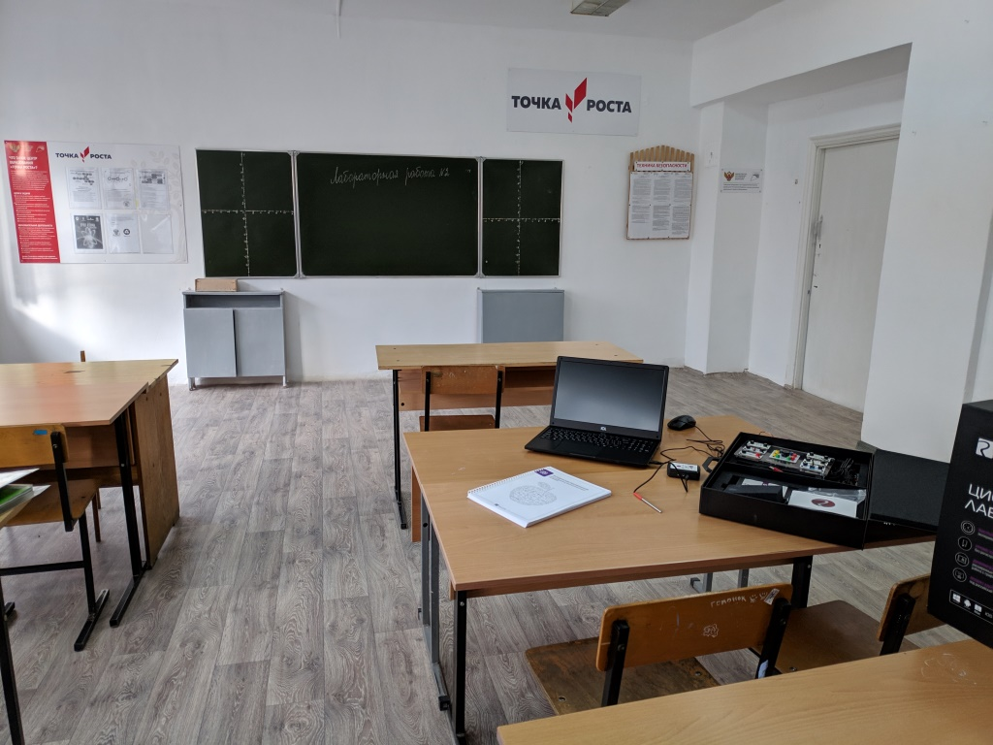

**Кабинет физики**

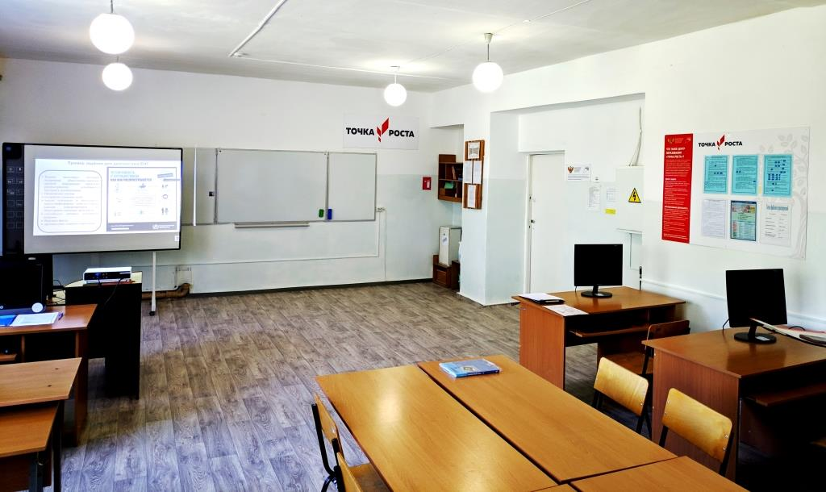

**Кабинет технологии и информатики**

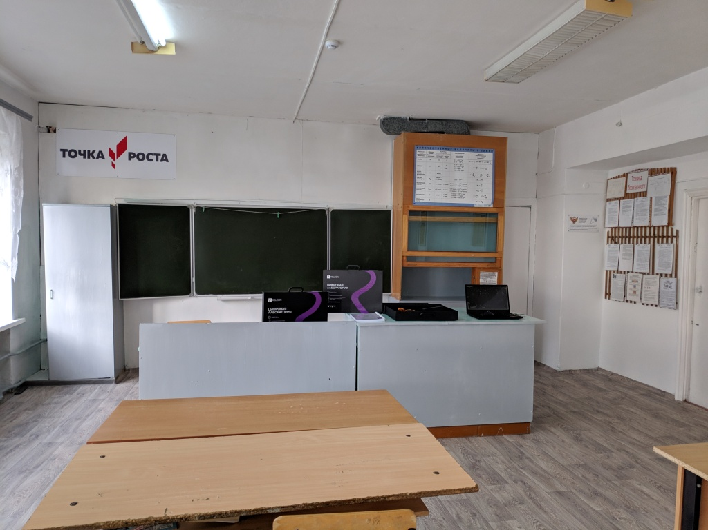

**Кабинет химии**

Создание Центров «Точка роста» предполагает комплекс условий по оснащению образовательных организаций оборудованием, расходными материалами, средствами обучения и воспитания для достижения образовательных результатов по предметным областям «Естественнонаучные предметы», «Технология», образовательных программ общего образования естественно-научной и технологической направленностей, при реализации курсов внеурочной деятельности и дополнительных общеразвивающих программ естественно-научной и технической направленностей.

|  |  |  |  |  |
| --- | --- | --- | --- | --- |
| **№** | **Наименование** | **Кол-во** | **Лаборатория** | **Ответственный за сохранность** |
| 1 | Цифровая лаборатория по биологии | 2 | Химии и биологии | Кисель Е.О. |
| 2 | Цифровая лаборатория по химии | 2 | Химии и биологии | Хандыго НП. |
| 3 | Цифровая лаборатория по физике | 2 | Физики | Аршук Н.Н. |
| 4 | Образовательный набор для изучения многокомпонентных робототехнических систем и роботов | 1 | Информатики и технологии | Жук Н.П. |
| 5 | Образовательный набор по механике, мехатронике и робототехнике | 1 | Информатики и технологии | Жук Н.П. |
| 6 | Образовательный конструктор для практики блочного программирования с комплектом датчиков | 1 | Информатики и технологии | Жук Н.П. |
| 7 | Четырёхосевой учебный робот-манипулятор с модульными сменными насадками | 1 | Информатики и технологии | Тукаленко Т.М. |
| 8 | МФУ Pantum M6700DW | 1 | Информатики и технологии | Тукаленко Т.М. |
| 9 | Ноутбук (№1)  ICL RAYbook Si1514 | 1 | Химии и биологии | Хандыго Н.П. |
| 10 | Ноутбук (№2)  ICL RAYbook Si1514 | 1 | Физики | Аршук Н.Н. |